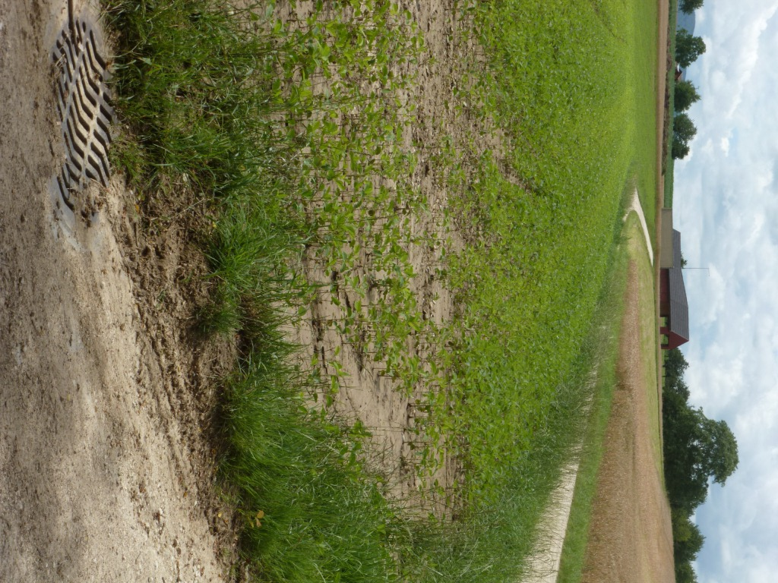  potenzielle Ausdolung entlang Weg | 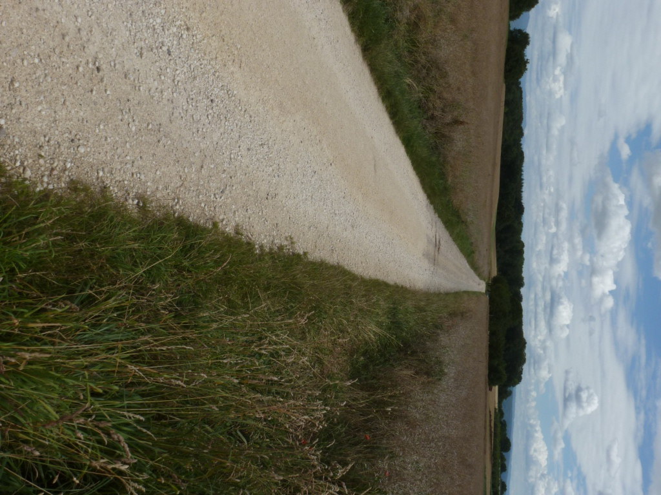  potenzielle Ausdolung entlang Weg
2.201 Lützelbach (Allschwil): Verlängerung in Drainagesystem auf Gebiet Schönenbuch; Blick von unten | 2.201 Lützelbach (Allschwil): Verlängerung in Drainagesystem auf Gebiet Schönenbuch; Blick von oben (Verbindungsstrasse Schönenbuch – Neuwiller)

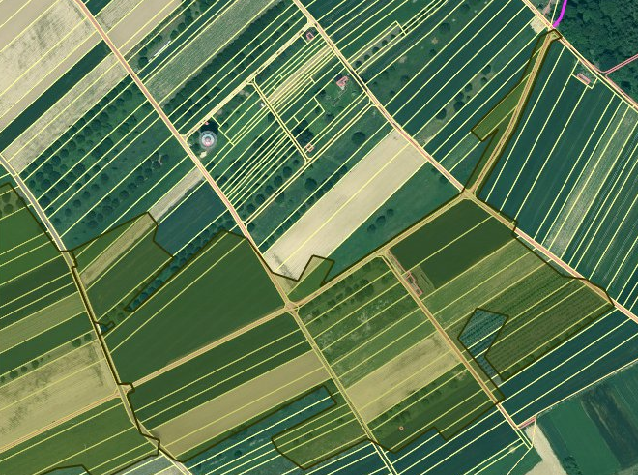
potenzielle Ausdolung entlang Weg
2.201 Lützelbach, Allschwil

